Lorem ipsum dolor sit amet. Ut recusandae officia et atque enim At voluptatibus internos a reiciendis magnam At illum provident et sint reiciendis. Ut ducimus nemo et dolores ducimus eum recusandae reprehenderit At quasi fuga ut rerum voluptatibus et corporis debitis. Sed maxime quia aut deserunt doloremque sed molestiae vitae 33 dolor laborum ut blanditiis totam ut voluptas pariatur!

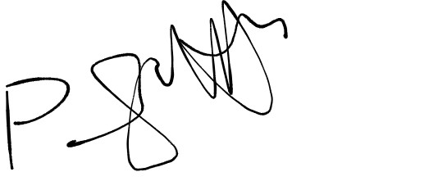

Lorem ipsum dolor sit amet. Ut recusandae officia et atque enim At voluptatibus internos a reiciendis magnam At illum provident et sint reiciendis. Ut ducimus nemo et dolores ducimus eum recusandae reprehenderit At quasi fuga ut rerum voluptatibus et corporis debitis. Sed maxime quia aut deserunt doloremque sed molestiae vitae 33 dolor laborum ut blanditiis totam ut voluptas pariatur!

